

**Báo cáo đề tài HỆ THỐNG CÔNG NGHỆ web**

ĐỀ TÀI: WEBSITE GIỚI THIỆU, BÁN TV TRỰC TUYẾN

NGÀY ĐĂNG KÝ: 03/01/2025

NGÀY NỘP: 28/04/2025

GIÁO VIÊN HƯỚNG DẪN: NGUYỄN THỊ HỒNG LƯƠNG

NHÓM THỰC HIỆN: NHÓM 13

**DANH SÁCH NHÓM 13**

|  |  |  |  |
| --- | --- | --- | --- |
| STT | Họ và tên | MSSV | Ghi chú |
| 1 | Nguyễn Văn Bảo | 23647241 | Nhóm trưởng |
| 2 | Nguyễn Văn Bình | 23639111 |  |

**NHẬN XÉT**

|  |
| --- |
|  |
|  |
|  |
|  |
|  |
|  |
|  |
|  |
|  |
|  |
|  |
|  |
|  |
|  |
|  |
|  |
|  |
|  |
|  |
|  |
|  |
|  |
|  |
|  |
|  |
|  |
|  |
|  |

CHƯƠNG 1. GIỚI THIỆU ĐỀ TÀI 0

1.1 Mục đích 0

1.2 Cơ sở lý thuyết và các thông tin kỹ thuật: 0

CHƯƠNG 2. PHÂN TÍCH ỨNG DỤNG 1

2.1 Layout 1

2.2 Sidemap: 2

CHƯƠNG 3. XÂY DỰNG ỨNG DỤNG 3

CHƯƠNG 4. KẾT LUẬN – HƯỚNG PHÁT TRIỂN 6

4.1 Kết quả đạt được 6

4.2 Hạn chế của ứng dụng web 6

4.3 Hướng phát triển 6

CHƯƠNG 5. TÀI LIỆU THAM KHẢO 7

5.1 Giáo trình - Sách 7

5.2 Website 7

# GIỚI THIỆU ĐỀ TÀI

## Mục đích

Trong bối cảnh xã hội hiện đại, nhu cầu mua sắm thiết bị điện tử trực tuyến ngày càng gia tăng, đặc biệt là các sản phẩm như **Tivi** – một thiết bị giải trí thiết yếu trong mỗi gia đình.

Mục tiêu của đề tài là xây dựng một website bán Tivi trực tuyến nhằm:

* Tạo ra một nền tảng để người dùng dễ dàng tìm kiếm, tham khảo và mua các dòng sản phẩm Tivi từ nhiều thương hiệu khác nhau như Samsung, LG, Sony, TCL, Panasonic,...
* Hỗ trợ người quản trị (Admin) dễ dàng cập nhật sản phẩm, thông tin khuyến mãi, quản lý đơn hàng, khách hàng.
* Nâng cao trải nghiệm người dùng thông qua giao diện đẹp mắt, dễ sử dụng và tương thích trên nhiều thiết bị.

**Đối tượng sử dụng:**

* **User**:
  + Đăng ký tài khoản, đăng nhập, xem thông tin tài khoản, thay đổi thông tin tài khoản
  + Người dùng có thể xem danh sách các sản phẩm và chi tiết thông tin từng sản phẩm
  + Lọc, tìm kiếm sản phẩm theo : hãng, giá, độ phân giải, nơi sản xuất, kích thước màn hình
  + Thêm sản phẩm vào giỏ hàng, tiến hành đặt mua, xem tổng đơn giá
  + Xem lịch sử đơn hàng đã và đang đặt
  + Xem các chương trình khuyến mãi
  + Đăng ký nhận thông báo các thông tin khuyến mãi
  + Liên hệ hoặc phản ánh với nhân viên
* **Admin**:
  + **(Các chức năng đang xây dựng và hoàn thiện sau)**
    - Thêm, xóa, sửa, cập nhật thông tin sản phẩm
    - Quản lý thông tin đơn hàng, khách hàng
    - Cập nhật và quản lý thông tin khuyến mãi
    - Thống kê doanh thu

## Cơ sở lý thuyết và các thông tin kỹ thuật:

**1.2.1 Các kiến thức lý thuyết vận dụng cho website**

* **HTML (HyperText Markup Language):**  
  Ngôn ngữ đánh dấu siêu văn bản dùng để xây dựng cấu trúc cơ bản của trang web, xác định các thành phần như tiêu đề, đoạn văn, bảng biểu, hình ảnh, biểu mẫu,…
* **CSS (Cascading Style Sheets):**  
  Ngôn ngữ định kiểu cho các phần tử HTML, quy định cách thức trình bày nội dung như màu sắc, kích thước, bố cục, hiệu ứng chuyển động, hỗ trợ thiết kế giao diện đẹp mắt và đồng bộ.
* **Bootstrap Framework:**  
  Một framework CSS mã nguồn mở giúp thiết kế giao diện website nhanh chóng với hệ thống lưới (grid system), các component dựng sẵn (navbar, form, button, modal,...) và khả năng responsive tự động, o Twitter phát triển
* **JavaScript:**  
  Ngôn ngữ lập trình kịch bản phía client, dùng để xử lý các tương tác người dùng, kiểm soát động nội dung trang web.
* **JSON (JavaScript Object Notation)**:

Được sử dụng như một định dạng lưu trữ dữ liệu đơn giản và linh hoạt trong quá trình phát triển website, đặc biệt trong việc quản lý thông tin sản phẩm và tài khoản người dùng.

* + Xử lý các sự kiện
  + Kiểm tra dữ liệu
  + Lấy dữ liệu từ file JSON
* **jQuery Library:**  
  Một thư viện JavaScript hỗ trợ đơn giản hóa thao tác DOM, quản lý sự kiện, tạo hiệu ứng động và thực hiện các yêu cầu Ajax.
  + **Nguồn gốc:** Được phát triển bởi John Resig và công bố vào năm 2006.
  + **Link:** [**Link tải jquery**](https://jquery.com/download/)

**1.2.2 Chức năng, ưu điểm và lý do chọn**

| **Công nghệ** | **Chức năng sử dụng trong website** | **Ưu điểm nổi bật** | **Lý do chọn** |
| --- | --- | --- | --- |
| **HTML** | Xây dựng cấu trúc khung sườn cho các trang (trang chủ, sản phẩm, giỏ hàng, đăng nhập, đăng ký,...) | Cú pháp đơn giản, dễ học và dễ tích hợp với công nghệ khác | Nền tảng bắt buộc trong phát triển web |
| **CSS** | Định dạng màu sắc, font chữ, bố cục, giao diện cho website | Tách biệt nội dung và trình bày; dễ bảo trì giao diện | Thiết kế giao diện chuyên nghiệp, dễ cập nhật thay đổi |
| **Bootstrap** | Thiết kế giao diện nhanh chóng, responsive (tương thích đa thiết bị) | Sẵn các thành phần UI (navbar, button, modal,...); tiết kiệm thời gian viết CSS | Phù hợp dự án quy mô nhỏ đến trung bình, dễ áp dụng |
| **JavaScript** | Tạo tương tác động: xử lý sự kiện, kiểm tra dữ liệu, thao tác giỏ hàng | Được hỗ trợ tất cả trình duyệt; nâng cao trải nghiệm người dùng | Công nghệ bắt buộc trong phát triển website hiện đại |
| **jQuery** | Đơn giản hóa thao tác DOM, sự kiện, hiệu ứng, AJAX | Cú pháp ngắn gọn, dễ viết; tương thích nhiều trình duyệt; nhiều plugin hỗ trợ | Tiết kiệm công sức phát triển; xử lý nhanh các chức năng động |
| **JSON** | Lưu trữ dữ liệu sản phẩm, tài khoản người dùng dưới dạng file | Nhẹ, dễ đọc ghi, phù hợp trao đổi dữ liệu client-server | Đáp ứng nhu cầu lưu trữ cho ứng dụng web vừa và nhỏ, dễ sử dụng |

# PHÂN TÍCH ỨNG DỤNG

## Layout:

### Trang chủ

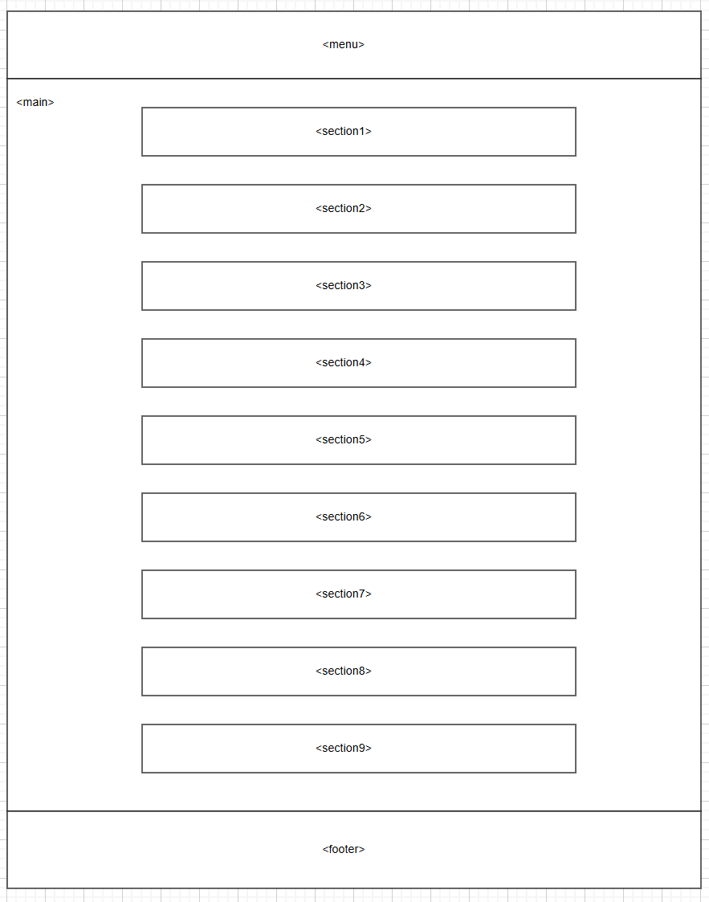

**Menu:**

* Phía trái: logo trang web
* Ở giữa: chứa link liên kết đến các trang: trang chủ, sản phẩm, khuyến mãi, liên hệ
* Phía trái: chứa thanh tìm kiếm, giỏ hàng, tài khoản

**Section1:**

* Giới thiệu (slides) một vài sản phẩm mới hoặc giảm giá

**Section2:**

* Chứa nội dụng giới thiệu về trang web

**Section3:**

* Hình ảnh thành viên
* Link tới trang giới thiệu về từng thành viên

**Section4:**

* Chứa các sản phẩm nổi bật
* Link tới danh sách tất cả sản phẩm

**Section5 :**

* Bên trái : Chứa sản phẩm khuyến mãi đặc biệt (% sale, thời gian áp dụng)
* Bên phải : Chứa các thông tin về sản phẩm và dịch vụ của shop (hình ảnh, bảo hành…)

**Section6 :**

* Chứa các đánh giá của khách hàng

**Section7 :**

* Chứa các thương hiệu đối tác của shop (các thương hiệu sản phẩm mà shop có bán)

**Section8:**

* Chứa các tin tức về công nghệ

**Section9:**

* Chứa phần đăng ký nhận bản tin( tin tức về công nghệ và các dịch vụ khuyến mãi từ shop)
* Thanh nhập email và button

**Footer:**

* Chứa các thông tin của shop

### Trang sản phẩm

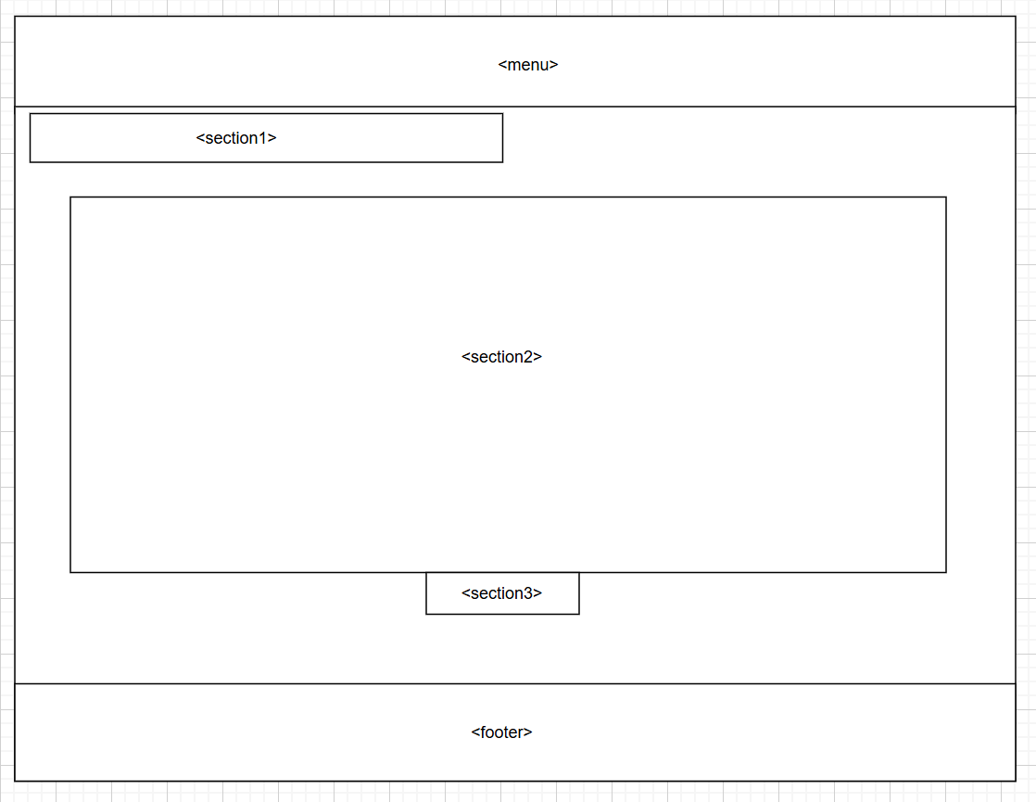

**Menu:**

* Phía trái: logo trang web
* Ở giữa: chứa link liên kết đến các trang: trang chủ, sản phẩm, khuyến mãi, liên hệ
* Phía trái: chứa thanh tìm kiếm, giỏ hàng, tài khoản

**Section1:**

* Chứa các chức năng lọc: hãng, giá, độ phân giải, nơi sản xuất, kích thước màn hình

**Section2**

* Chứa các sản phẩm
* Chi tiết sản phẩm

**Section3**

* Button xem thêm

**Footer**

* Chứa các thông tin của shop

### Trang chi tiết sản phẩm

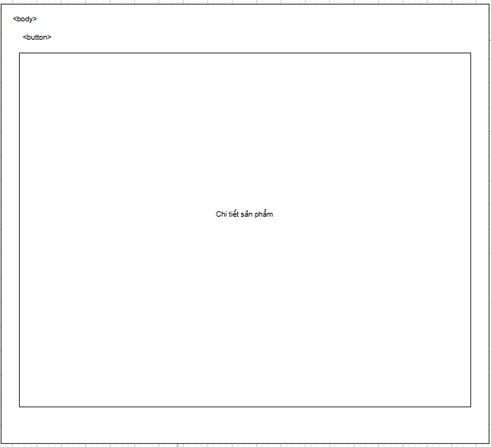

**Button**: “quay lại” --> chưa link quay về trang sản phẩm

**Chi tiết sản phẩm:**

* Hình ảnh sản phẩm
* Tên, giá, lượt đánh giá, số lượng mua
* Các thông tin chi tiết về hãng kích thước, kết nối, màn hình, độ phân giải
* Đặc điểm nổi bật

### Trang khuyến mãi

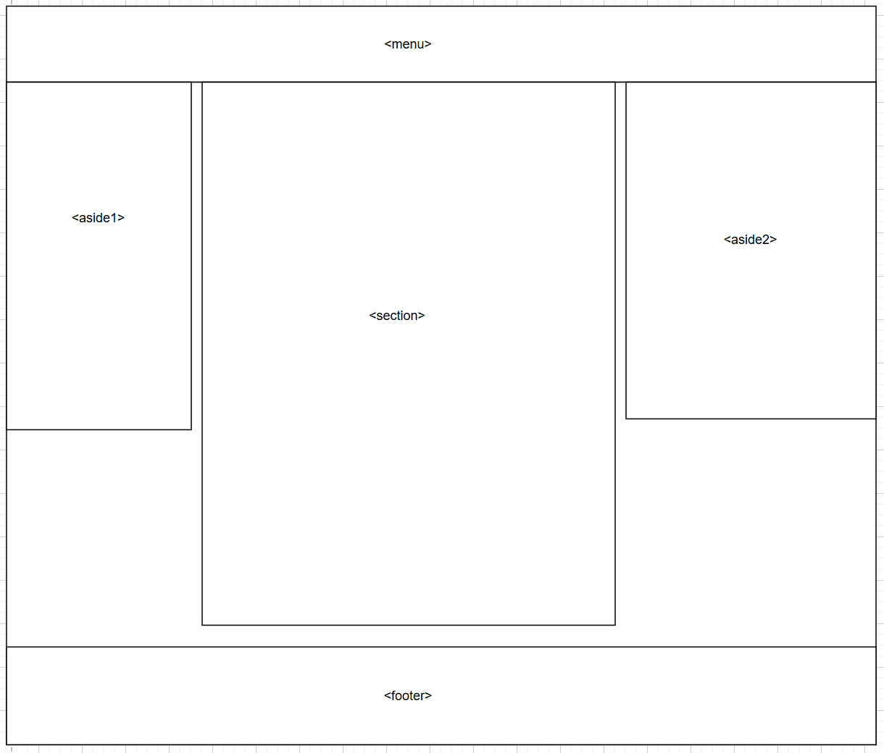

**Menu:**

* Phía trái: logo trang web
* Ở giữa: chứa link liên kết đến các trang: trang chủ, sản phẩm, khuyến mãi, liên hệ
* Phía trái: chứa thanh tìm kiếm, giỏ hàng, tài khoản

**Aside1**

* Chứa các link tin khuyến mại

**Aside2**

* Chứa hình ảnh và tin tức khuyến mãi mới nhất

**Section**

* Hình ảnh
* Thông tin chi tiết các tin tức

**Footer**

* Chứa các thông tin của shop

### Trang liên hệ

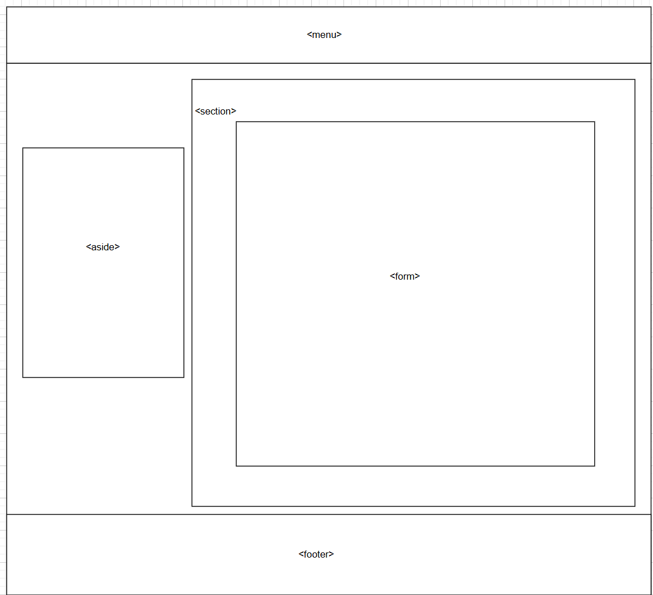

**Menu:**

* Phía trái: logo trang web
* Ở giữa: chứa link liên kết đến các trang: trang chủ, sản phẩm, khuyến mãi, liên hệ
* Phía trái: chứa thanh tìm kiếm, giỏ hàng, tài khoản

**Aside**

* Chứa thông tin liên hệ(số điện thoại, địa chỉ,…)

**Form**

* Gồm các thông tin: họ tên, email, ID, số điện thoại, lời nhắn

**Footer**

* Chứa các thông tin của shop

### Trang giới thiệu về nhân viên

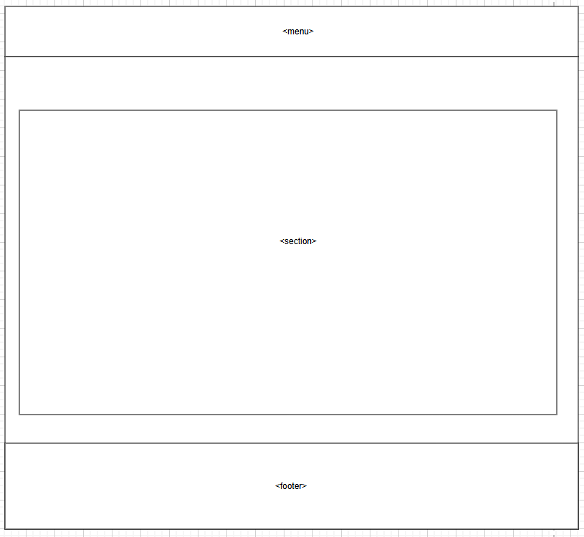

**Menu:**

* Phía trái: logo trang web
* Ở giữa: chứa link liên kết đến các trang: trang chủ, sản phẩm, khuyến mãi, liên hệ
* Phía trái: chứa thanh tìm kiếm, giỏ hàng, tài khoản

**Section**

* Chứa thông tin của từng nhân viên

**Footer**

* Chứa các thông tin của shop

### Trang giỏ hàng

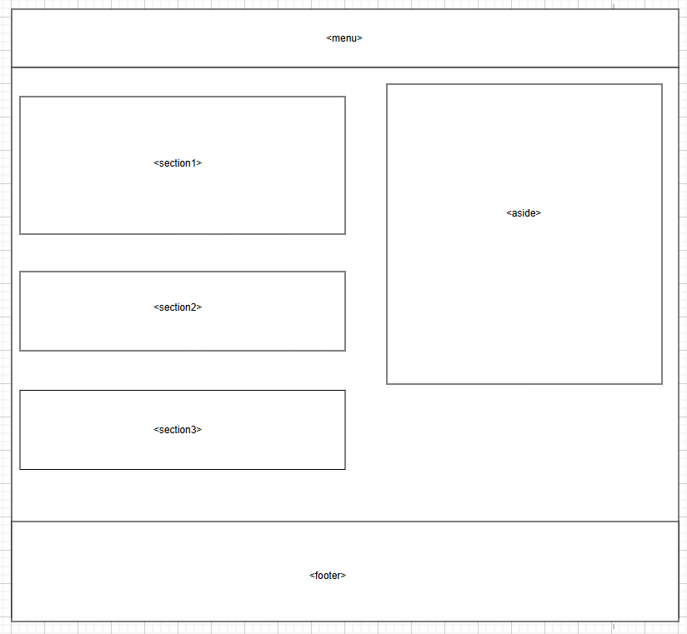

**Menu:**

* Phía trái: logo trang web
* Ở giữa: chứa link liên kết đến các trang: trang chủ, sản phẩm, khuyến mãi, liên hệ
* Phía trái: chứa thanh tìm kiếm, giỏ hàng, tài khoản

**Section1**

* Chứa các sản phẩm đã thêm vào giỏ hàng, số lượng, đơn giá, thành tiền…
* Link về trang sản phẩm
* Chức năng xóa sản phẩm, giỏ hàng

**Section2**

* Chứa phương thức vận chuyển(nhanh, tiêu chuẩn)

**Section3**

* Chứa phần ghi chú đơn hàng

**Aside**

* Chứa phần tóm tắt đơn hàng(tạm tính, phí vẫn chuyển, giảm giá, tổng giá thành…)
* Phương thức áp dụng mã giảm giá
* Phương thức tiến hành thanh toán

**Footer**

* Chứa các thông tin của shop

### Trang hồ sơ tài khoản

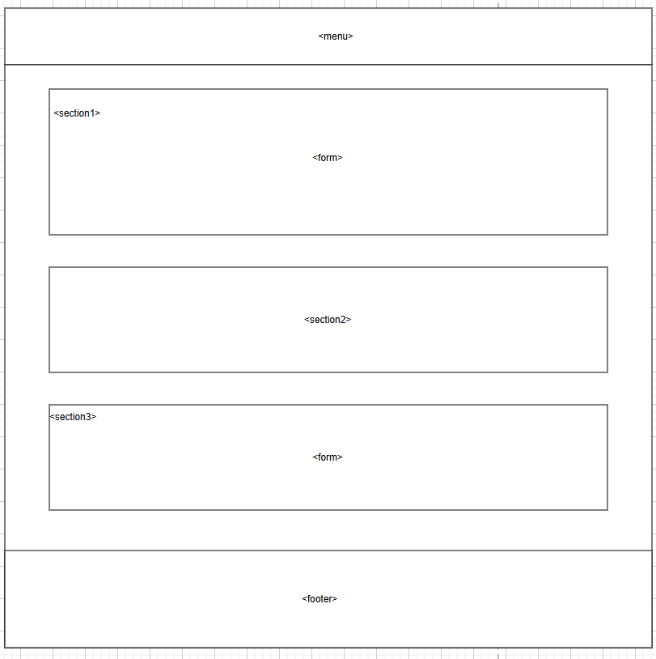

**Menu:**

* Phía trái: logo trang web
* Ở giữa: chứa link liên kết đến các trang: trang chủ, sản phẩm, khuyến mãi, liên hệ
* Phía trái: chứa thanh tìm kiếm, giỏ hàng, tài khoản

**Section1**

* Chứa hình ảnh tài khoản
* Chứa form

**Form đầu**

* Chứa thông tin cá nhân của tài khoản
* Các thông tin: họ và tên, email, số điện thoại, ngày sinh

**Section2**

* Chứa lịch sử đơn đã và đang đặt hàng
* Chức năng xem chi tiết đơn hàng

**Section3**

* Chứa form bảo mật tài khoản

**Form cuối**

* Chứa phương thức thay đổi mặt khẩu

**Footer**

* Chứa các thông tin của shop

### Modal Đăng nhập/Đăng ký

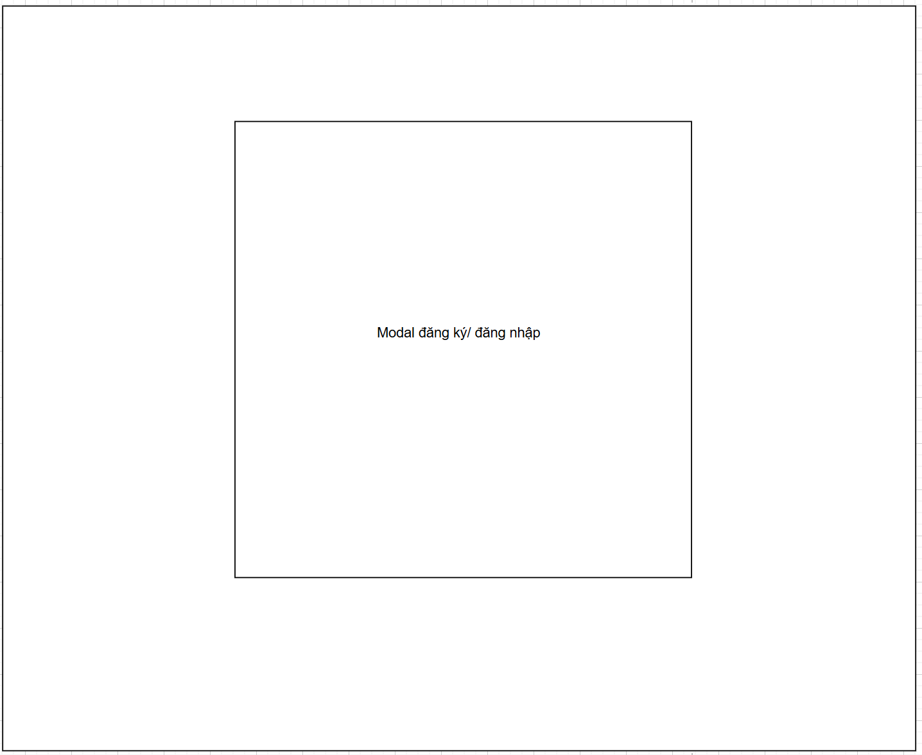

* Modal đăng nhập
  + Chứa tên đăng nhập, mật khẩu, button đăng nhập
  + Link đến “đăng ký”
* Modal đăng ký
  + Chứa tên đăng nhập, mật khẩu và xác nhận mặt khẩu, button đăng ký
  + Khi đăng tự động đăng nhập
  + Link đến “đăng nhập”

### Trang giới thiệu về website

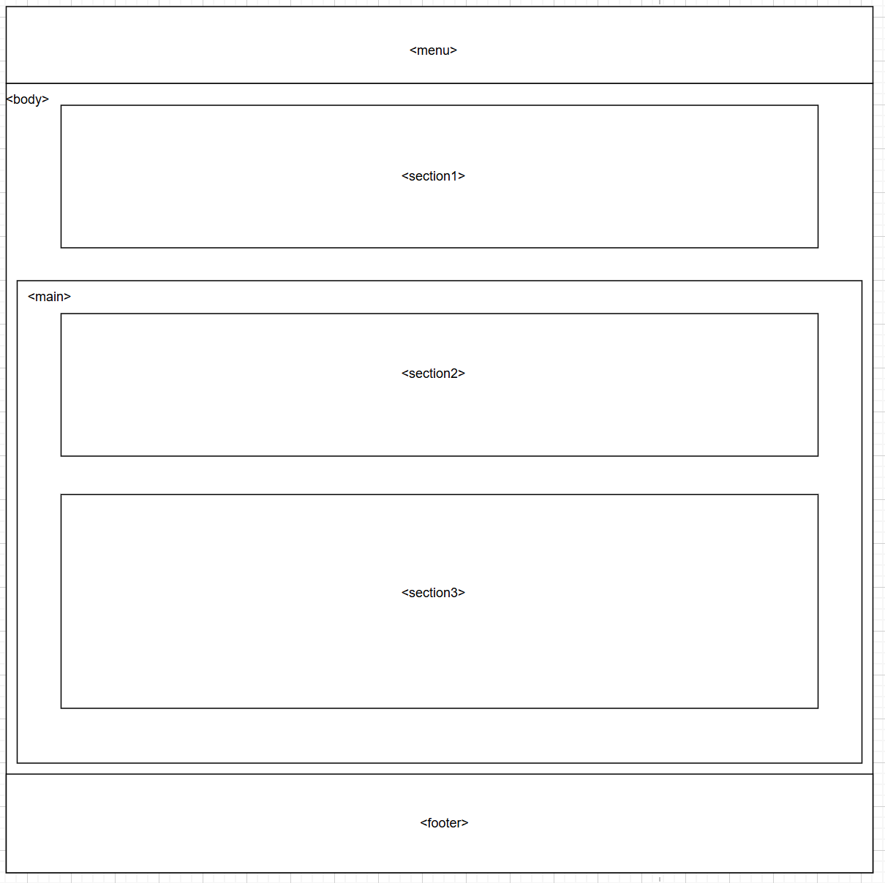

**Menu:**

* Phía trái: logo trang web
* Ở giữa: chứa link liên kết đến các trang: trang chủ, sản phẩm, khuyến mãi, liên hệ
* Phía trái: chứa thanh tìm kiếm, giỏ hàng, tài khoản

**Section1:**

* chứa video giới thiệu về trang web

**Section2:**

* Giới thiệu sơ lược về website

**Section3:**

* Giới thiệu chi tiết
  + Mục tiêu tương lai
  + Giới thiệu trang web
  + Thế mạnh và định hướng
  + Đội ngũ nhân sự
  + Cam kết

**Footer**

* Chứa các thông tin của shop

## Sitemap:

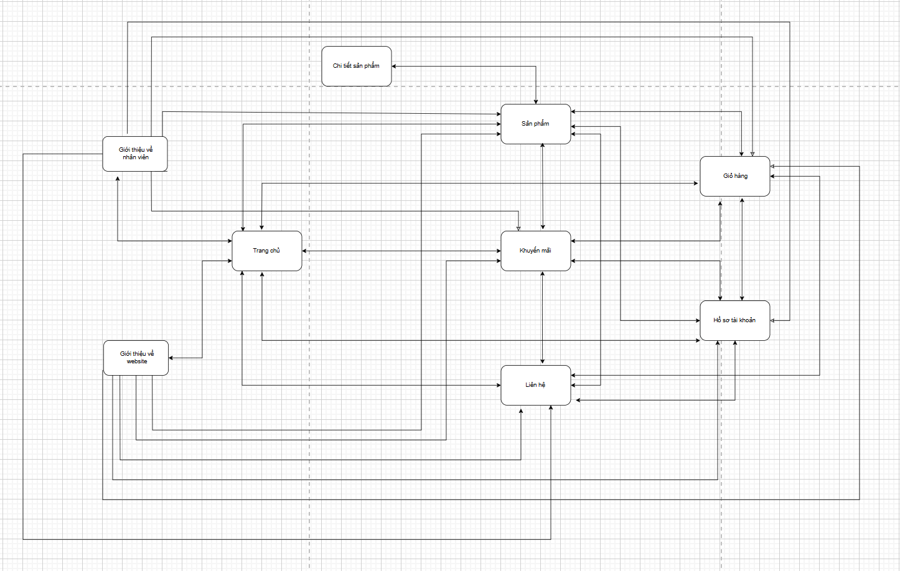

# XÂY DỰNG ỨNG DỤNG

### Trang chủ

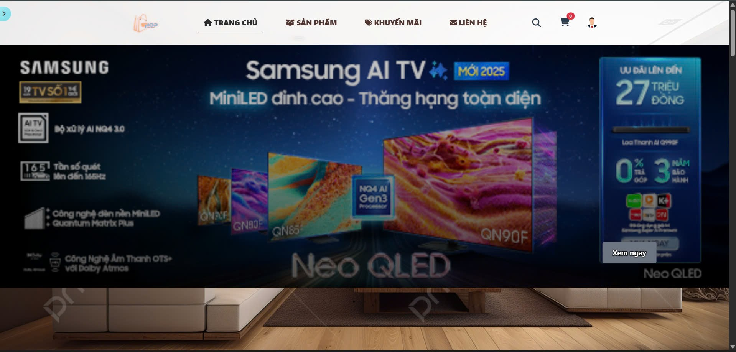

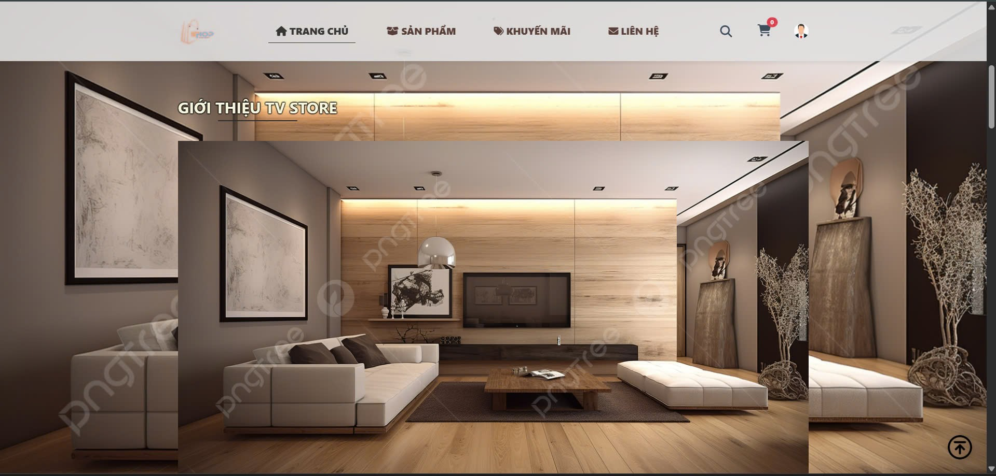

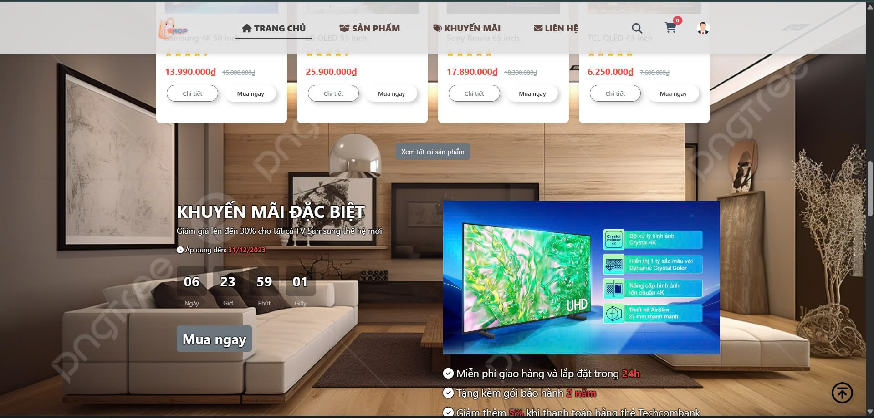

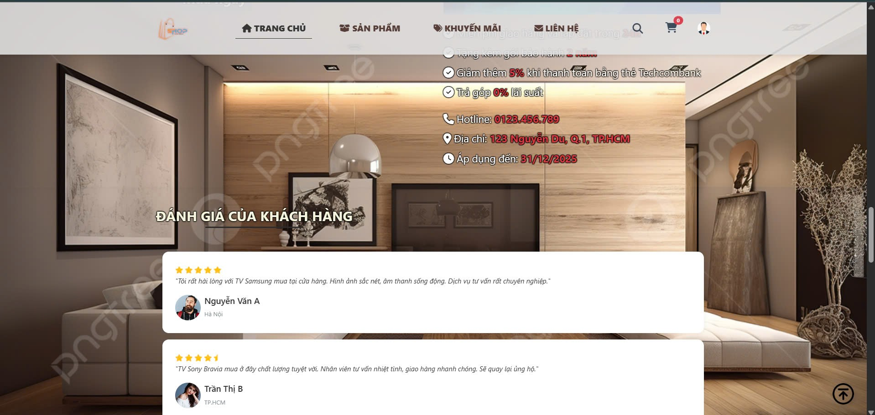

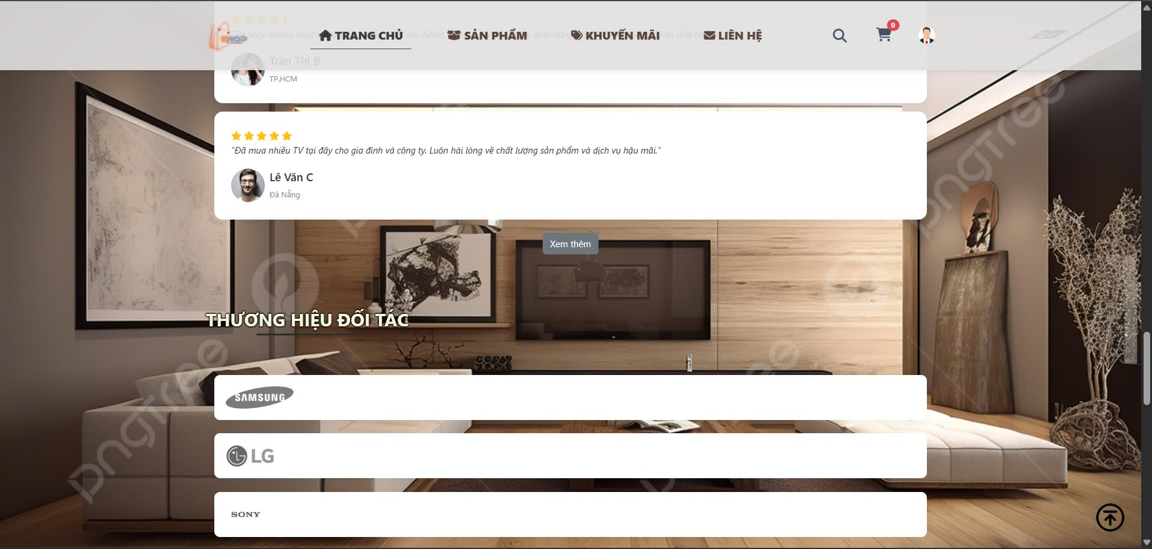

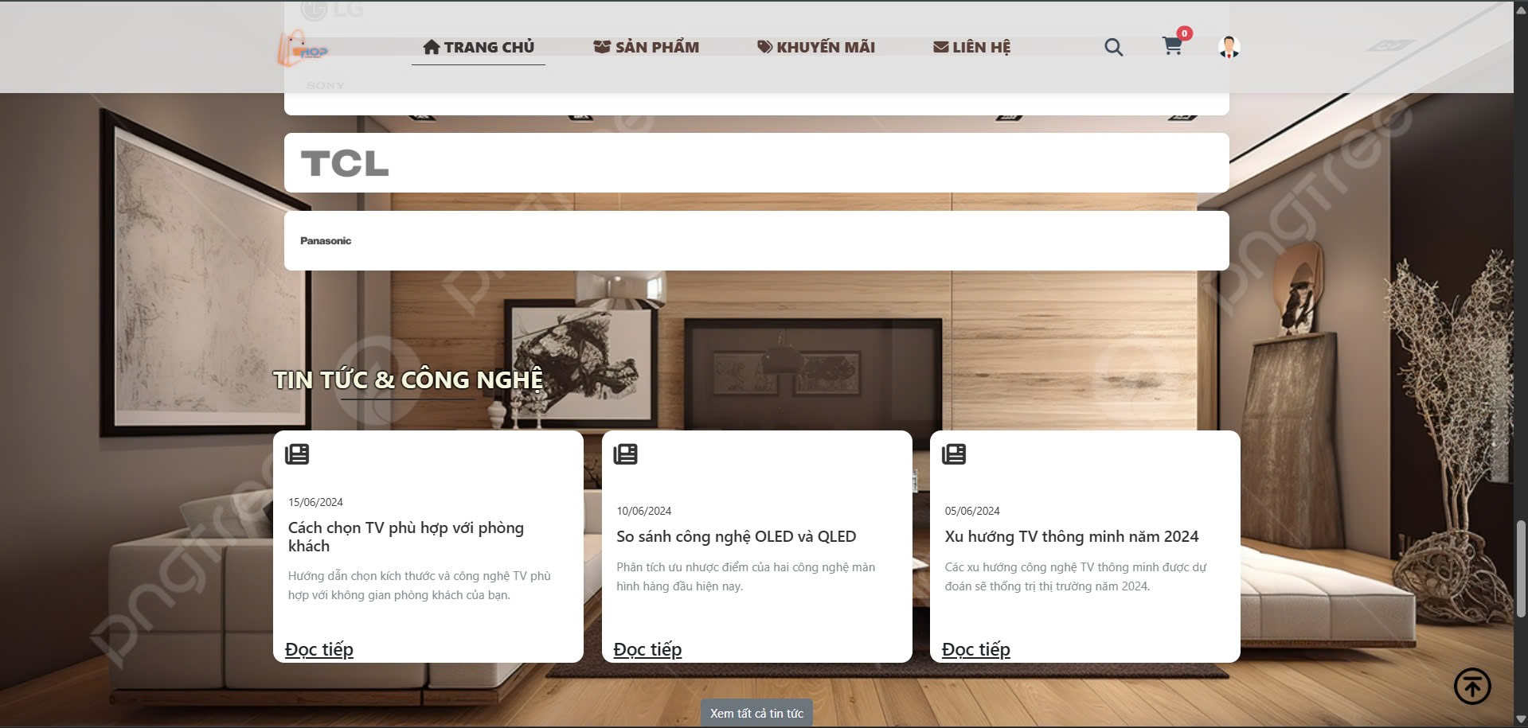

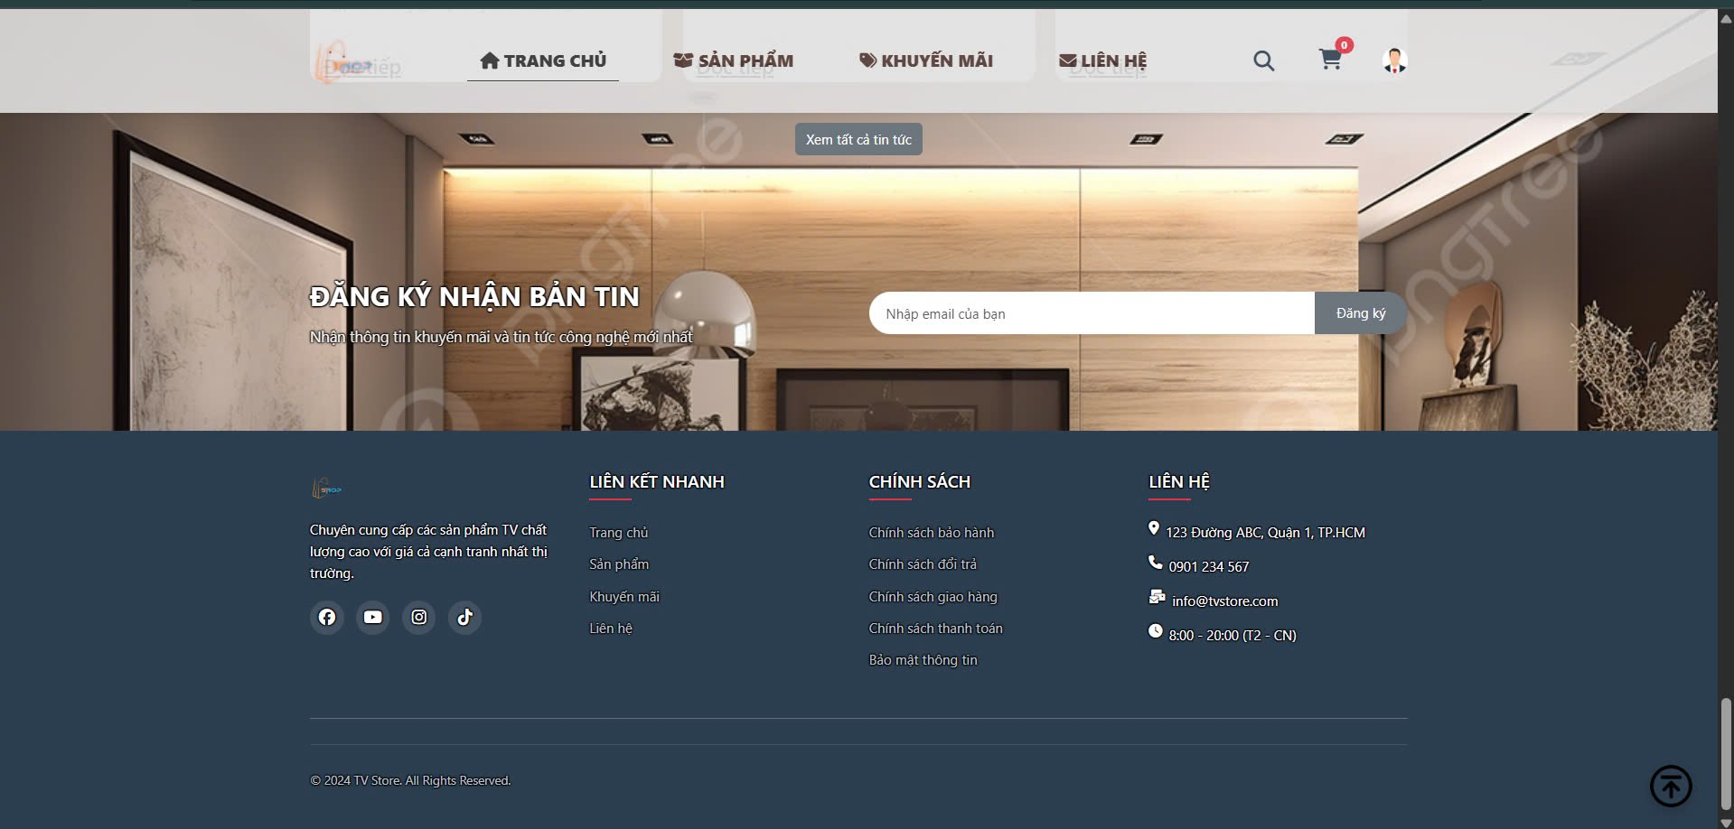

### Trang sản phẩm

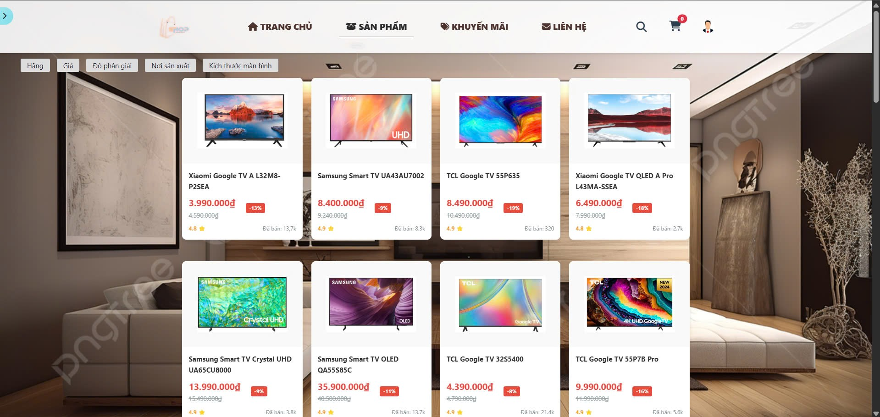

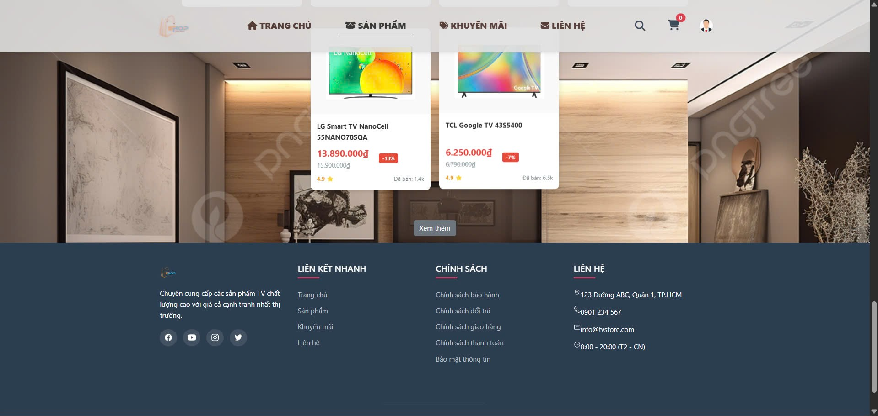

### Trang chi tiết sản phẩm

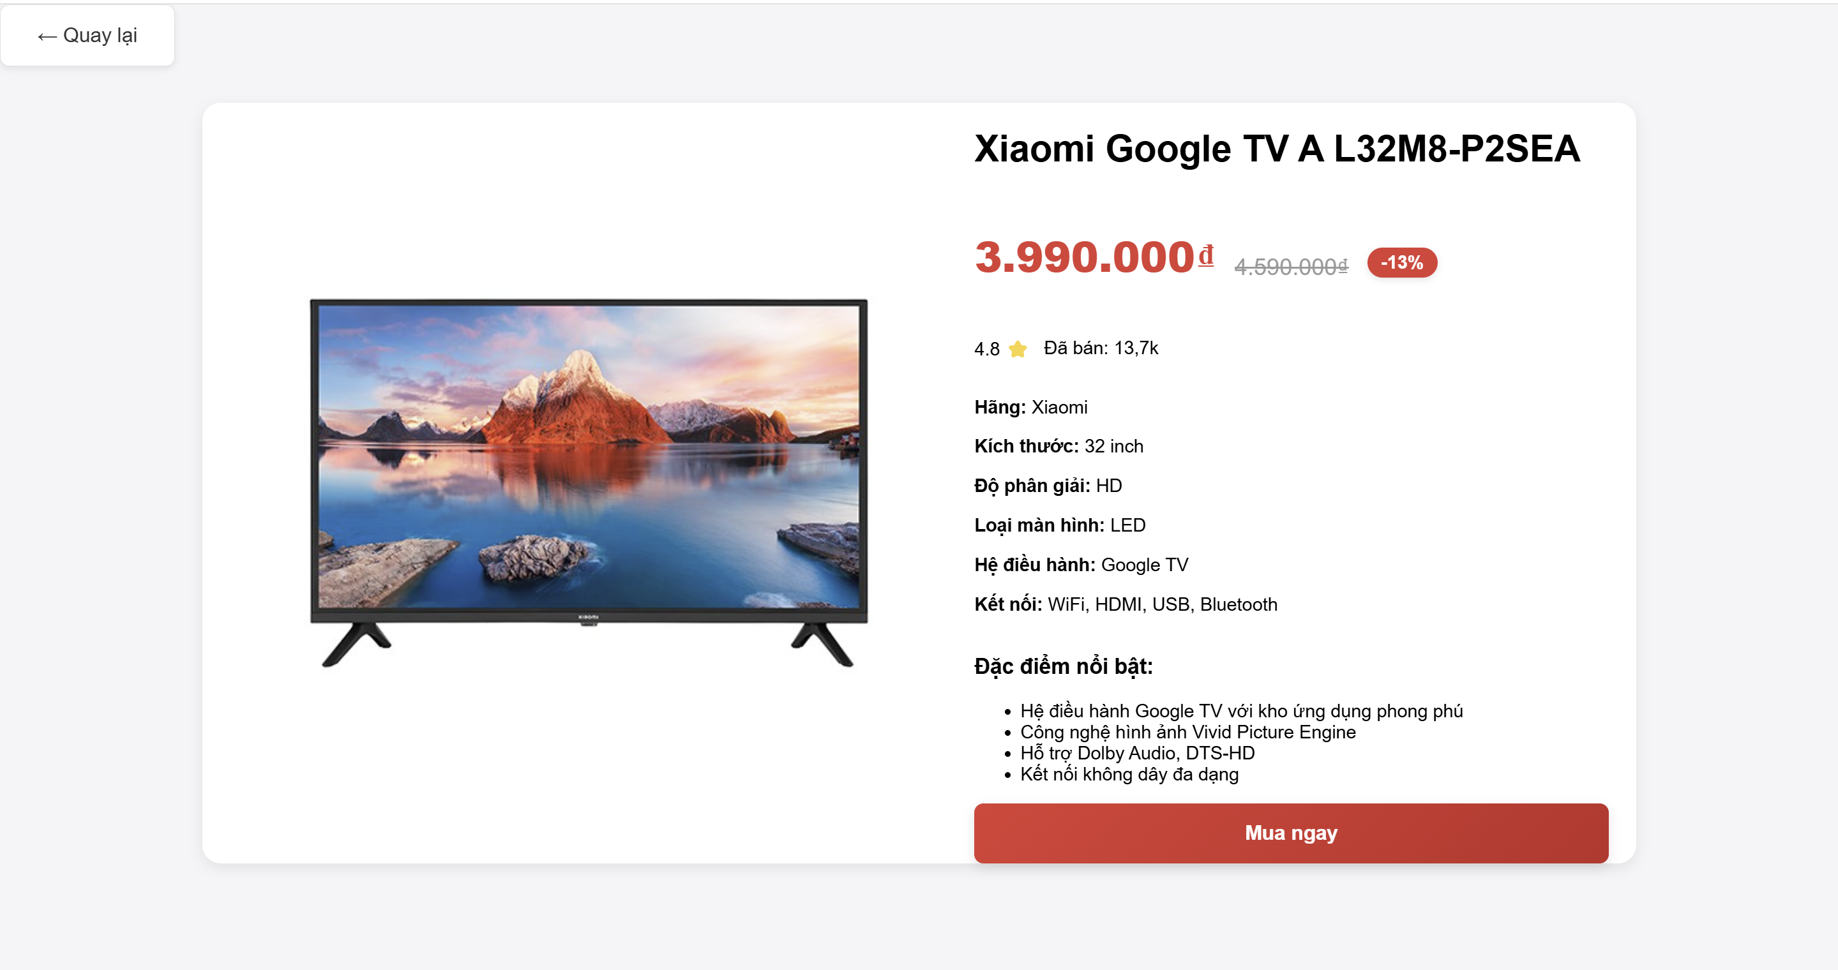

### Trang khuyến mãi

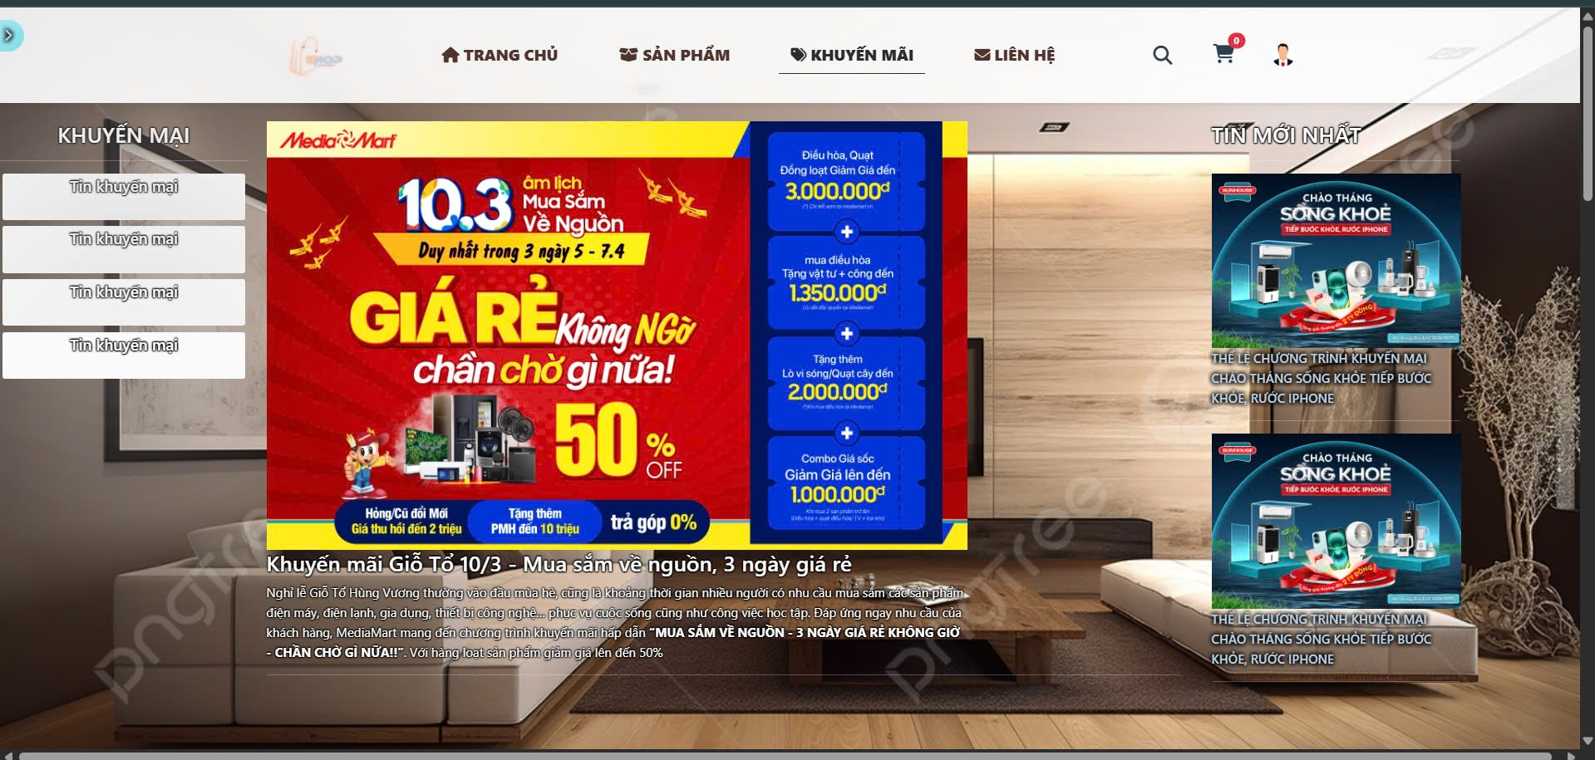

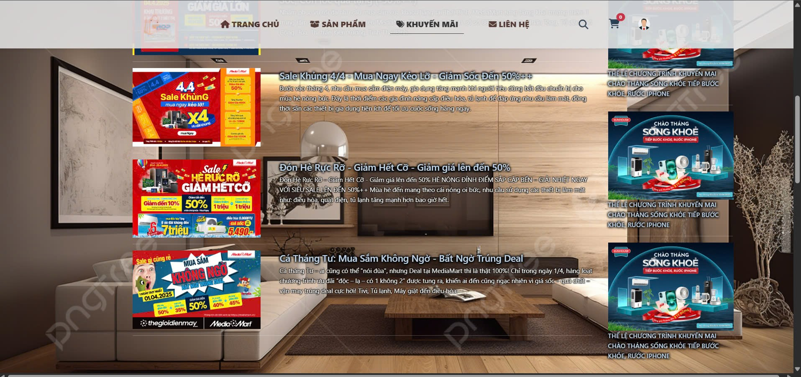

### Trang liên hệ

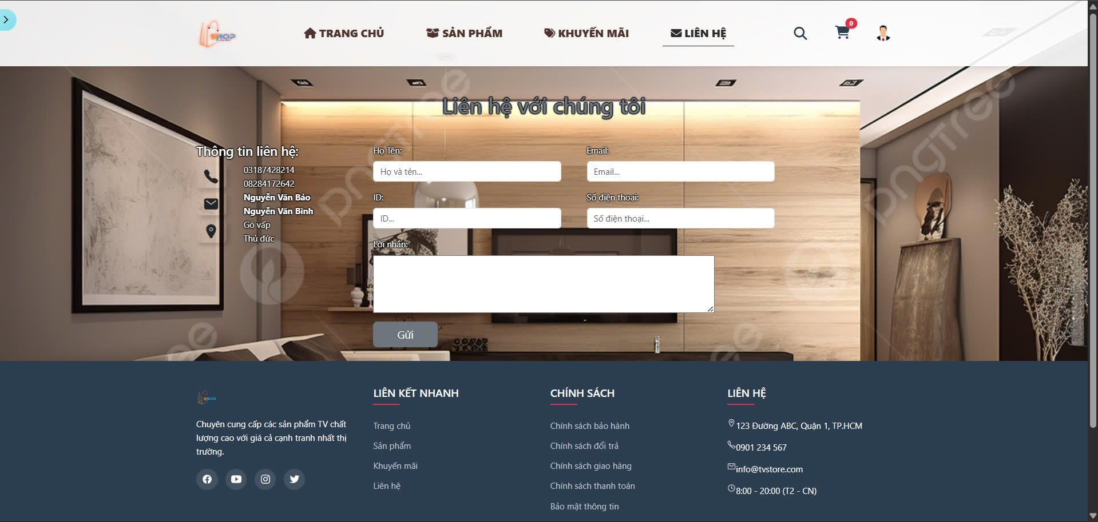

### Trang thông tin nhân viên

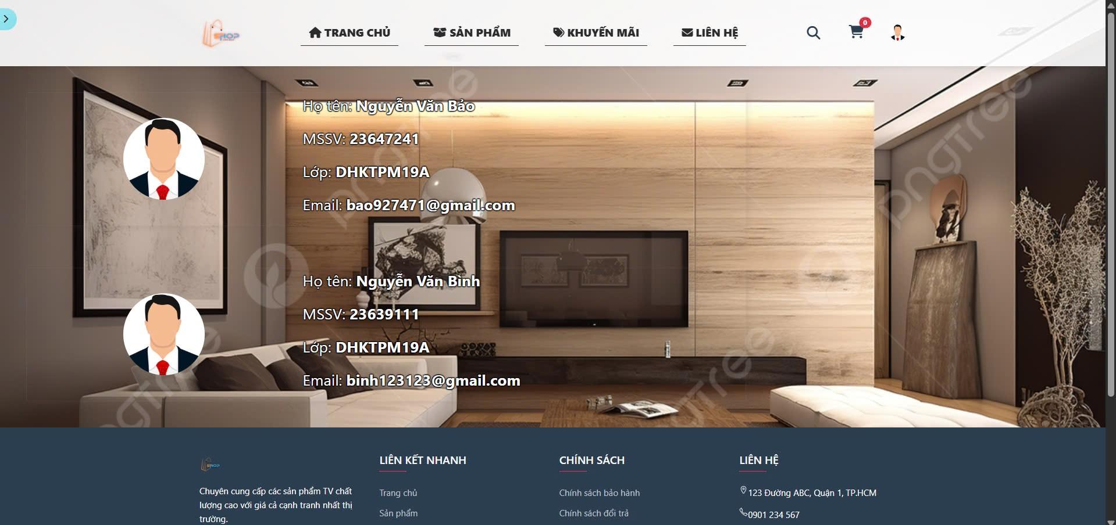

### Trang giỏ hàng

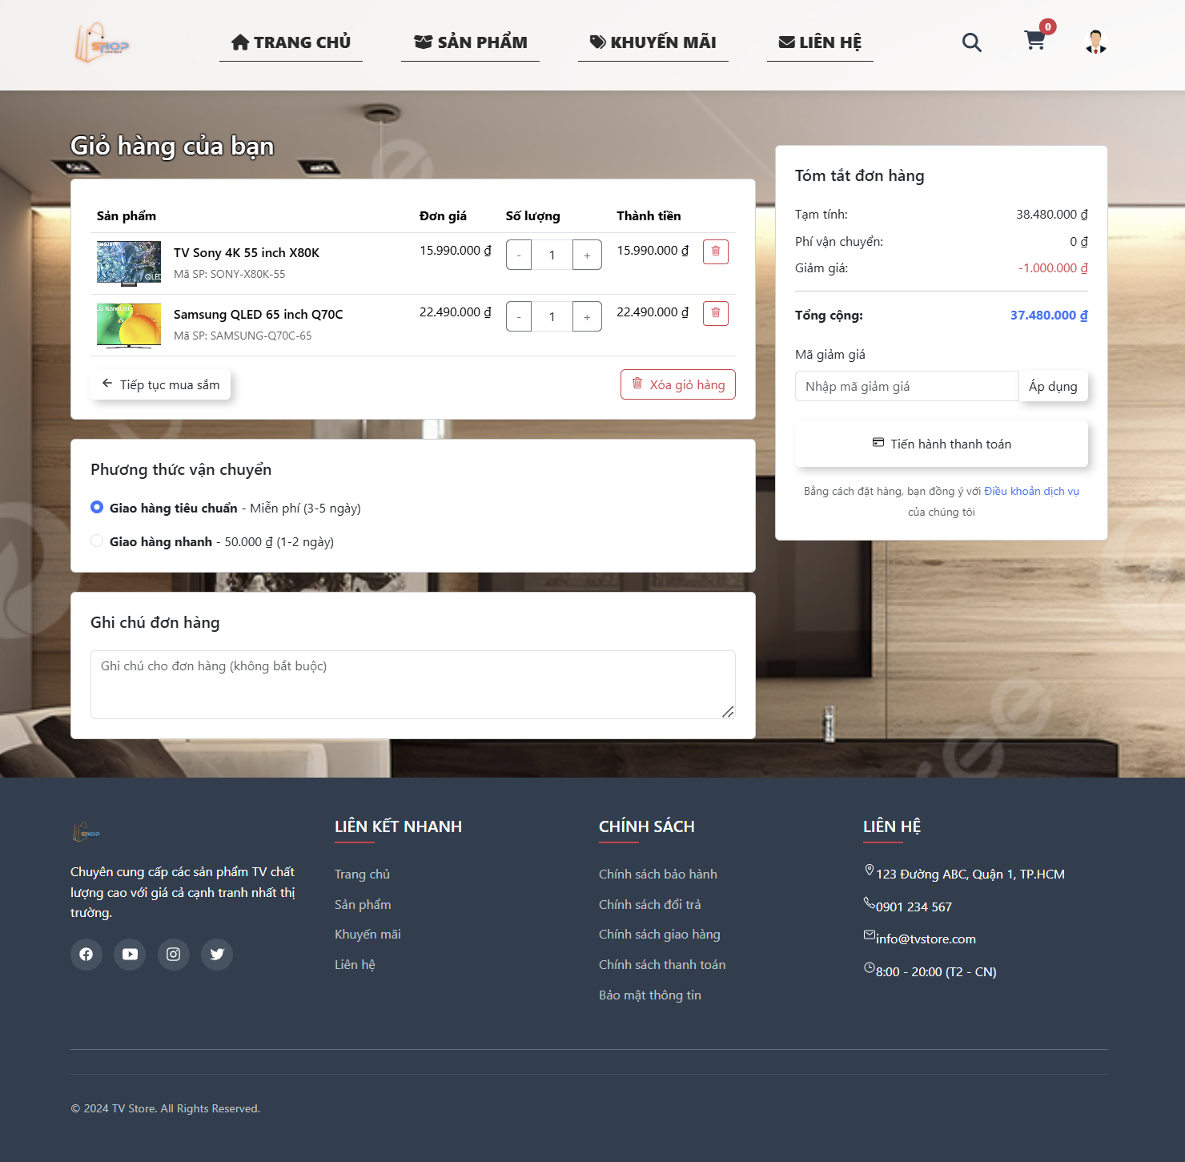

### Trang tài khoản

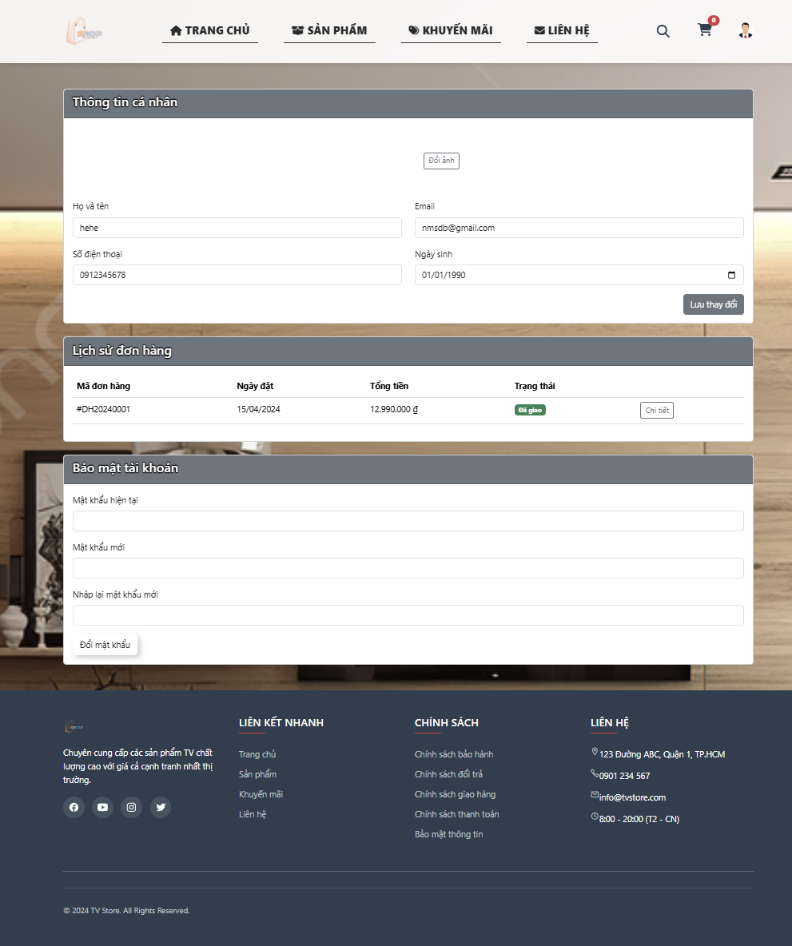

### Model đăng ký/ đăng nhập

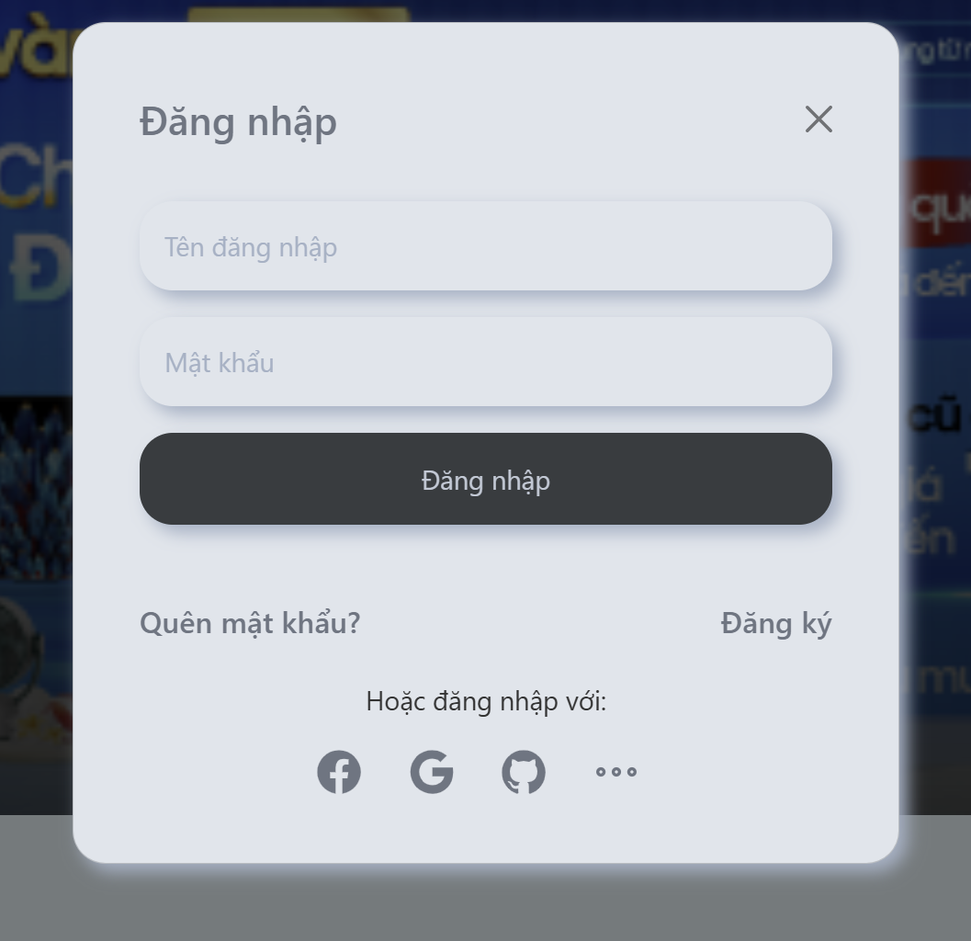

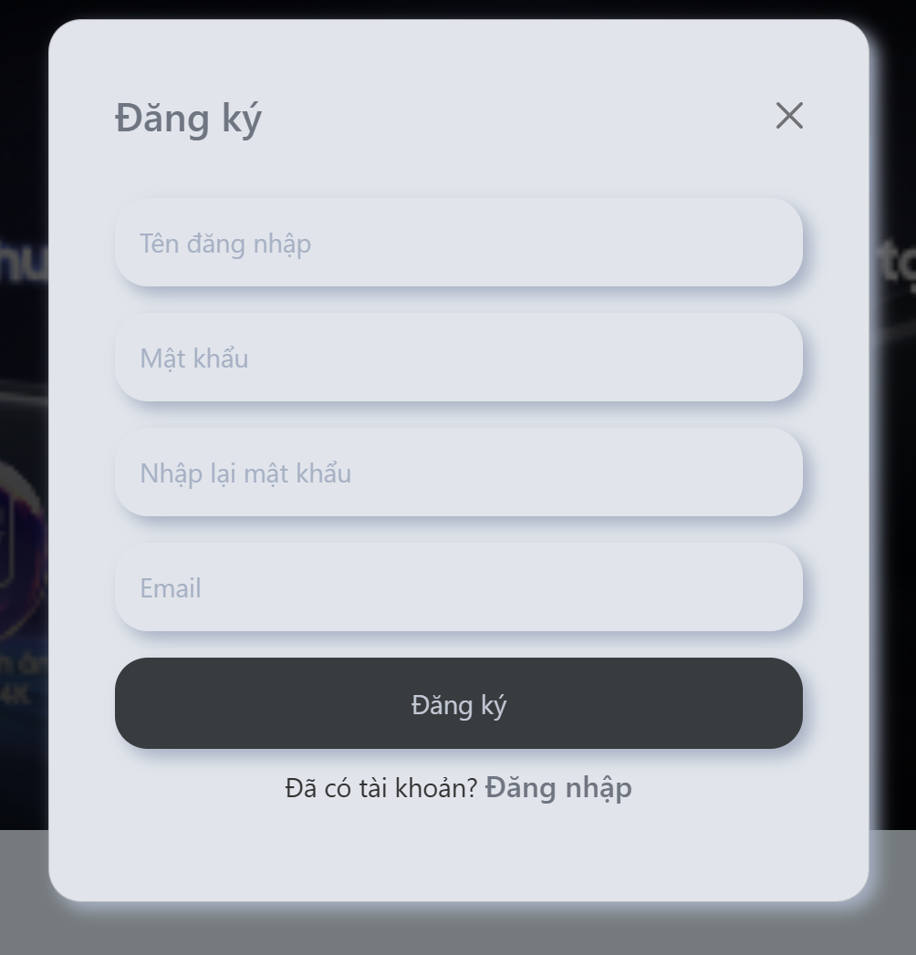

### Trang giới thiệu về website

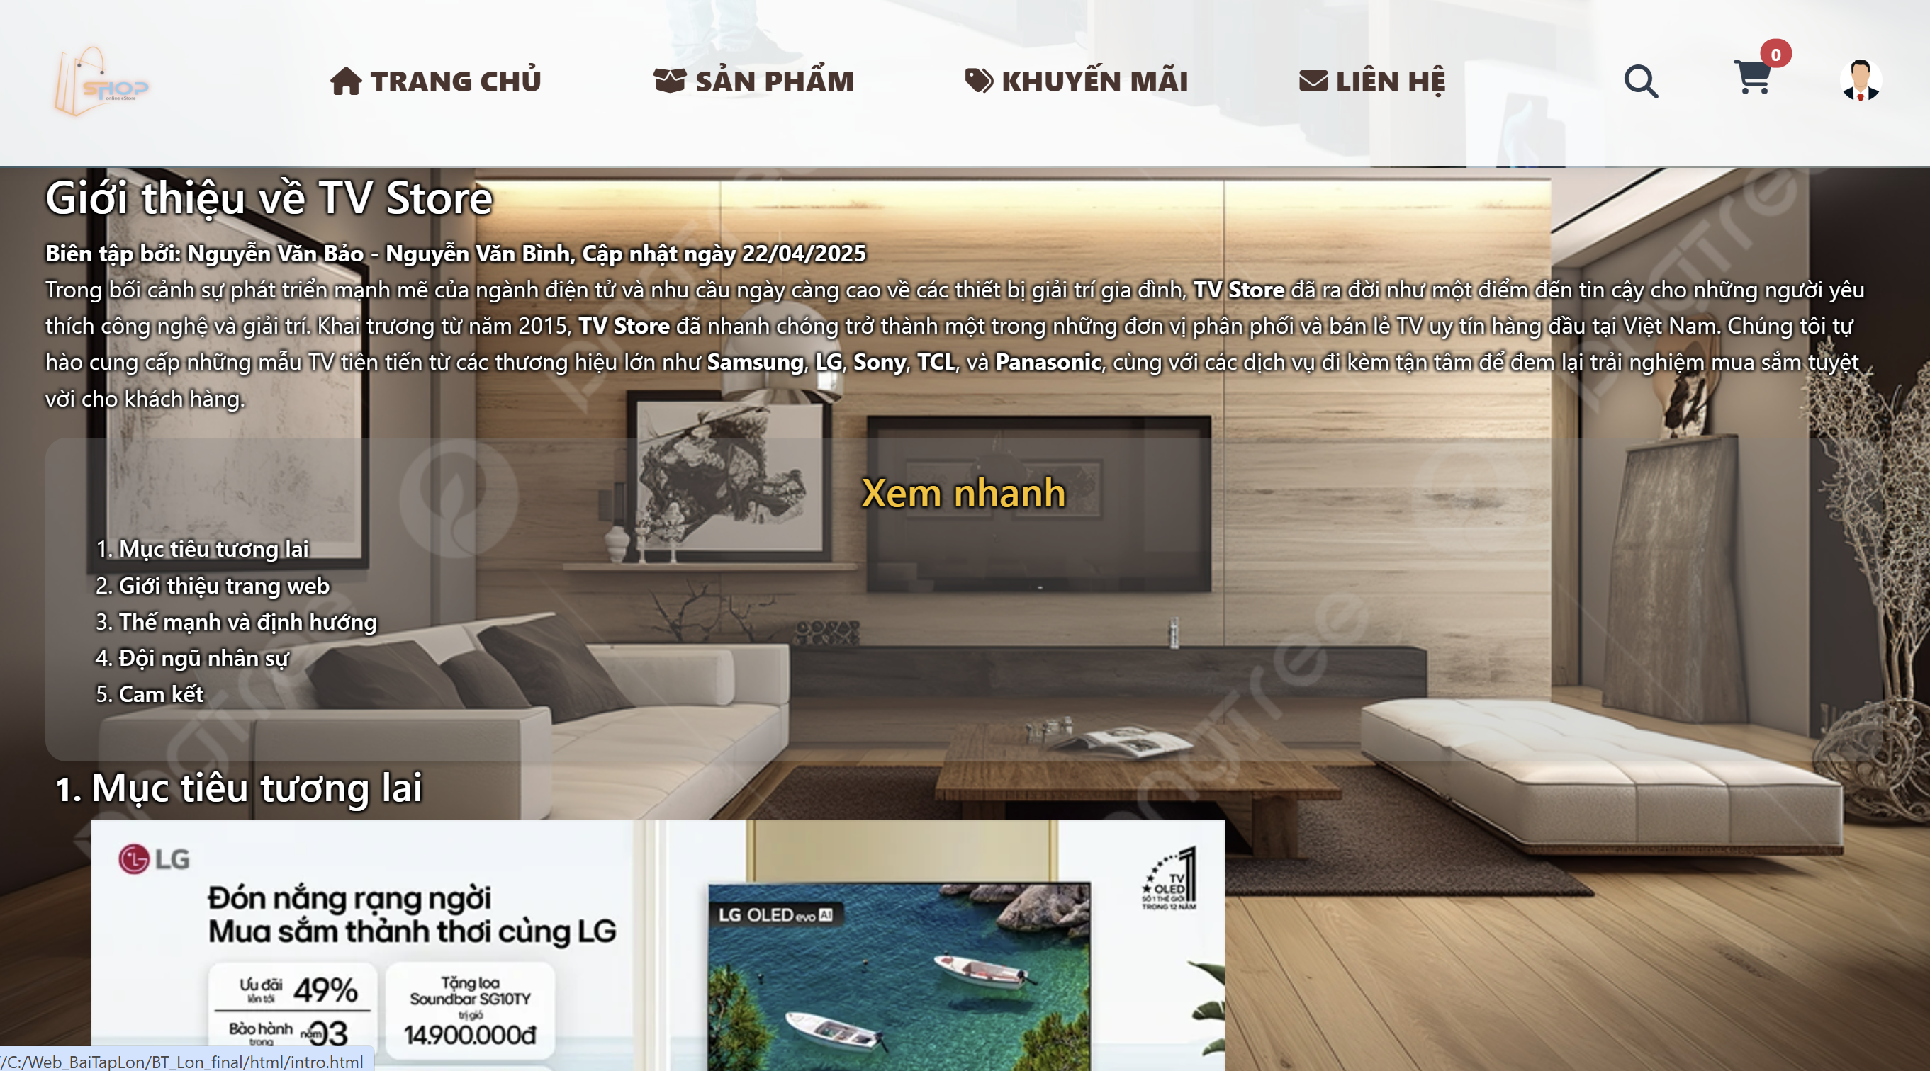

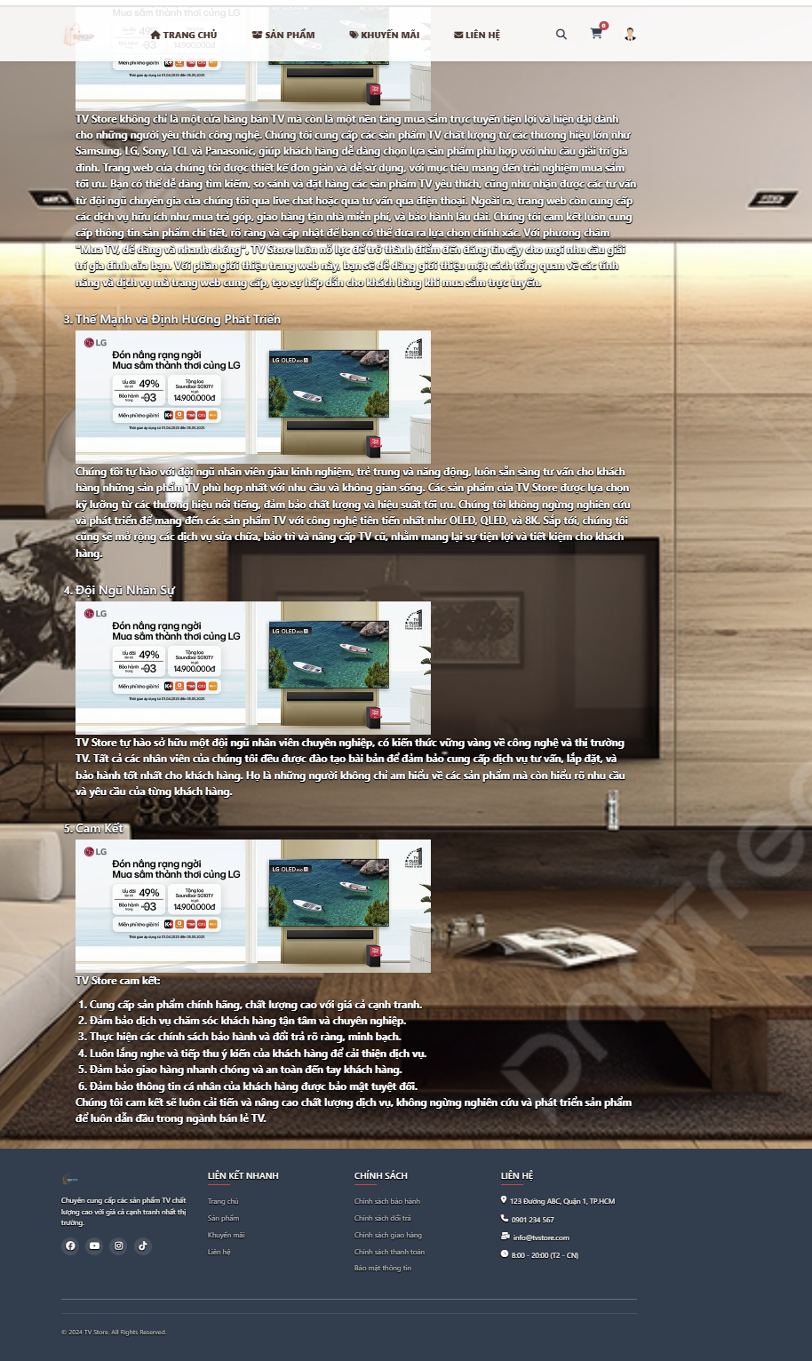

# KẾT LUẬN – HƯỚNG PHÁT TRIỂN

## Kết quả đạt được

* Hoàn thiện website bán Tivi cơ bản.
* Xem danh sách các sản phẩm
* Tìm kiếm, lọc sản phẩm
* Xem chi tiết sản phẩm
* Xem danh sách các tin tức và chương trình khuyến mãi và đăng ký nhận thông báo tin tức
* Đăng nhập và sử dụng tài khoản, thay đổi thông tin tài khoản
* Xem lịch sử đã và đang đặt hàng
* Cung cấp giao diện dễ dùng cho người mua và quản lý dễ dàng cho admin.
* Các chức năng cơ bản như đăng ký, đăng nhập, thêm giỏ hàng, thanh toán đã được triển khai.
* Chức năng liên hệ nhân viên, gửi phản ánh

## Hạn chế của ứng dụng web

* Website mới chỉ ở mức **web tĩnh**, chưa kết nối cơ sở dữ liệu.
* Các chức năng như xử lý đơn hàng, gửi mail, đăng nhập quản lý admin chưa hoàn chỉnh.
* Chưa tích hợp thanh toán trực tuyến thực tế (PayPal, VNPay,...).

## Hướng phát triển

* Kết nối cơ sở dữ liệu MySQL để lưu tài khoản, đơn hàng.
* Xây dựng chức năng quản trị riêng cho Admin.
* Bổ sung tính năng lọc sản phẩm, tìm kiếm nâng cao.
* Tích hợp hệ thống thanh toán online.
* Cập nhật thêm tính năng đánh giá sản phẩm.

# TÀI LIỆU THAM KHẢO

## Website

1. *Điện máy xanh:* <https://www.dienmayxanh.com/tivi>
2. *Fontawesom:* <https://fontawesome.com/>
3. *Web3school:* <https://www.w3schools.com/>
4. *Bootstrap:* <https://getbootstrap.com/>
5. *Youtube:* [*https://www.youtube.com*](https://www.youtube.com)